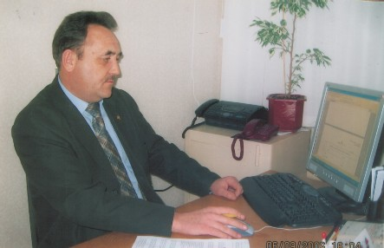

Хамбиков Минхайдяр Гилачетдинович – директор ОАО «Уют».

